

**MINISTERUL EDUCAȚIEI, CULTURII ȘI CERCETĂRII**

**AL REPUBLICII MOLDOVA**

**Universitatea Tehnică a Moldovei**

**Facultatea Calculatoare, Informatică şi Microelectronică**

**Departamentul Informatică şi Ingineria Sistemelor**

Chistol Maxim

Gr.IA-233

**Raport**

**pentru lucrarea de laborator Nr.3**

***la cursul de “Grafica pe Calculator”***

Verificat:

**Mariana Osovschi,** *Lector Universitar,*

Facultatea FCIM,

**Chișinău – 2024**

**Tema:** Studierea primitivelor grafice simple 2D

**Scopul lucrării:**

Obținerea cunoștințelor practice în sinteza scenelor grafice vectoriale 2D, utilizând primitivele grafice simple SVG.

**Sarcina lucrării:**

1. Elaborați un program pentru sinteza unei scene 2D statice utilizând elementele grafice necesare împreună cu atributele corespunzătoare, scena trebuie să conțină un element plasat în colțul dreapta jos a ecranului care ar indica numele, prenumele și grupa studentului.

2. Creeați versiunea vectorială a personajul desenat conform variantei. Variantele sunt indicate în tabelul 3.3. E permis de realizat în oricare editor grafic vectorial.

**Codul:**

**<!DOCTYPE html>**

**<html lang="en">**

**<head>**

**<meta charset="UTF-8">**

**<meta name="viewport" content="width=device-width, initial-scale=1.0">**

**<title>Super Mario SVG</title>**

**</head>**

**<body>**

**<svg width="800" height="400" xmlns="http://www.w3.org/2000/svg">**

**<!-- Background -->**

**<rect width="800" height="400" fill="rgb(16,157,245)" />**

**<!-- Ground -->**

**<rect x="0" y="350" width="800" height="55" fill="rgb(0,126,0)" />**

**<!-- Decorations -->**

**<circle cx="587" cy="290" r="25" fill="#4CAF50" />**

**<circle cx="587" cy="320" r="33" fill="#2F7E33" />**

**<circle cx="587" cy="350" r="45" fill="#27702A" />**

**<text font-size="100" x="90" y="50" fill="rgba(155,11,138,0.71)" transform="translate(50,50) rotate(10)">**

**Super Mario!!!</text>**

**<!-- Money -->**

**<circle cx="500" cy="300" r="20" fill="rgb(248,241,9)" />**

**<circle cx="450" cy="290" r="20" fill="rgb(248,241,9)" />**

**<circle cx="400" cy="250" r="20" fill="rgb(248,241,9)" />**

**<circle cx="350" cy="250" r="20" fill="rgb(248,241,9)" />**

**<circle cx="300" cy="290" r="20" fill="rgb(248,241,9)" />**

**<circle cx="250" cy="290" r="20" fill="rgb(248,241,9)" />**

**<circle cx="350" cy="100" r="20" fill="rgb(248,241,9)" />**

**<circle cx="400" cy="100" r="20" fill="rgb(248,241,9)" />**

**<circle cx="300" cy="100" r="20" fill="rgb(248,241,9)" />**

**<circle cx="250" cy="100" r="20" fill="rgb(248,241,9)" />**

**<!-- Clouds -->**

**<circle cx="100" cy="100" r="50" fill="rgb(121,6,247)" />**

**<circle cx="110" cy="115" r="30" fill="rgb(230,19,224)" />**

**<!-- Similar smaller clouds -->**

**<!-- ... -->**

**<!-- Decoration -->**

**<rect x="200" y="130" width="55" height="55" fill="#613E02" />**

**<rect x="258" y="130" width="55" height="55" fill="rgb(109,69,1)" />**

**<rect x="370" y="130" width="55" height="55" fill="#613E02" />**

**<rect x="350" y="295" width="45" height="55" fill="rgb(53,150,53)" />**

**<rect x="345" y="290" width="55" height="25" fill="rgb(38,114,38)" />**

**<rect x="650" y="295" width="45" height="55" fill="rgb(47,133,47)" />**

**<rect x="645" y="280" width="55" height="25" fill="rgb(29,107,29)" />**

**<!-- Mario -->**

**<rect x="90" y="270" width="40" height="10" fill="rgb(255,0,0)" />**

**<rect x="95" y="280" width="30" height="15" fill="rgb(248,182,15)" />**

**<rect x="90" y="296" width="40" height="30" fill="rgb(7,7,162)" />**

**<rect x="113" y="320" width="8" height="30" fill="rgb(7,7,162)" />**

**<rect x="100" y="320" width="8" height="30" fill="rgb(7,7,162)" />**

**<rect x="105" y="300" width="35" height="6" fill="rgb(223,4,4)" />**

**<!-- Hat -->**

**<circle cx="120" cy="285" r="2" fill="rgb(26,17,17)" />**

**<!-- Sun -->**

**<circle cx="715" cy="80" r="55" fill="rgb(238,231,4)" />**

**<!-- Castle -->**

**<rect x="520" y="320" width="30" height="30" fill="rgb(134,24,117)" />**

**<!-- Castle top -->**

**<!-- ... -->**

**<!-- Gate -->**

**<rect x="527" y="339" width="10" height="5" fill="rgb(18,17,19)" />**

**<!-- Border -->**

**<line x1="0" y1="0" x2="800" y2="0" stroke="black" stroke-width="30" />**

**<line x1="0" y1="0" x2="0" y2="800" stroke="black" stroke-width="30" />**

**<line x1="800" y1="0" x2="800" y2="900" stroke="black" stroke-width="30" />**

**<line x1="0" y1="400" x2="800" y2="400" stroke="black" stroke-width="30" />**

**<!-- Triangle -->**

**<polygon points="314,185 340,130 370,185" fill="rgb(223,22,235)" />**

**<!-- ... -->**

**</svg>**

**</body>**

**</html>**

**Captura de ecran:**

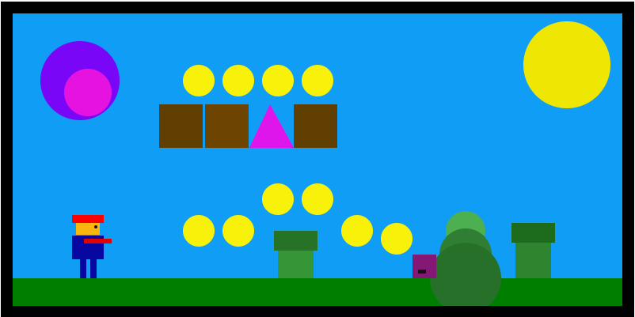

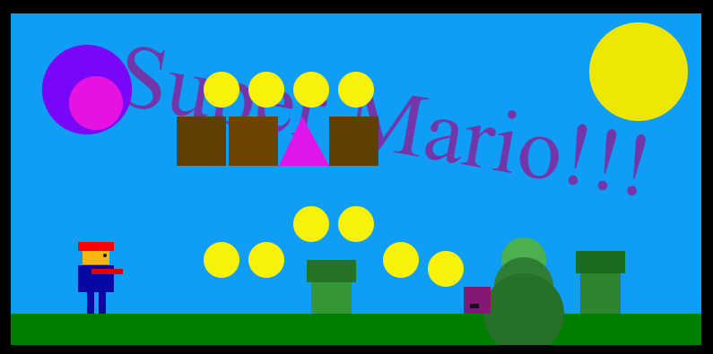

**Concluzie:**

În cadrul acestui proiect, am elaborat un program pentru sinteza unei scene 2D statice utilizând diverse elemente grafice vectoriale necesare, precum <rect>, <circle>, <ellipse>, <line>, <polyline>, <polygon>, <path>, împreună cu atributele corespunzătoare. Scena creată conține, de asemenea, un element <text> plasat în colțul dreapta jos al ecranului, indicând numele, prenumele și grupa studentului.

În etapa următoare, am creat versiunea vectorială a personajului desenat conform specificațiilor din tabelul 3.3. Aceasta a fost realizată cu succes folosind un editor grafic vectorial, respectând detaliile și caracteristicile specificate.

Această activitate ne-a oferit oportunitatea de a învăța și de a lucra cu primitivelor grafice vectoriale, consolidându-ne cunoștințele și abilitățile în domeniul designului și al programării grafice. Am experimentat diverse tehnici și am acumulat experiență în manipularea elementelor grafice pentru a crea scene și personaje vectoriale în conformitate cu cerințele proiectului.